


Instituto Politécnico de Viseu
Escola Superior de Tecnologia e Gestão de Viseu
Departamento de Informática

Unidade Curricular: Estrutura de Dados

Relatório Relativo ao Trabalho Prático

Tema: Gestão de Caixas de um Supermercado

Realizado por: Afonso Miguel – 33005
Ana Viana – 32147
Kaio Viana – 32146
Viseu, 2026

Instituto Politécnico de Viseu
Escola Superior de Tecnologia e Gestão de Viseu
Departamento de Informática

Relatório relativo ao Trabalho Prático

Curso de Licenciatura em Engenharia Informática

Unidade Curricular de Estruturas de Dados

Gestão de Caixas de um Supermercado

Ano Letivo 2025/26

Viseu, 2026
RESUMO

O presente relatório detalha o desenvolvimento e implementação de um sistema computacional avançado para a simulação e gestão dinâmica de caixas de atendimento na superfície comercial “Compra Aqui Lda.”. o projeto foca-se na otimização operacional através da monitorização de métricas críticas, como o tempo médio de espera e o fluxo de clientes.
Para tal, foi desenhada uma arquitetura modular em linguagem C, fundamentada na utilização estratégica de estruturas de dados não lineares e dinâmicas, nomeadamente Tabelas Hash para gestão de entidade ativas, Filas para a modelação de tempos de espera e Lista Ligadas para a persistência de históricos e registos de eventos. A solução inclui um motor de simulação baseado em eventos discretos, capaz de automatizar a abertura e o fecho de caixas conforme a procura, integrando ainda políticas de fidelização de clientes através da oferta de bens em situações de incumprimento de SLAs (Service Level Agreements). Os resultados demonstram um sistema robusto, eficiente na gestão de memória e capaz de fornecer relatórios estatísticos detalhados para o apoio à decisão da gerência.

Palavras-Chave:
- estruturas de dados dinâmicos
- hashing
- filas
- listas
- eficiência

ÍNDICE

1. Introdução 7
1.1. Descrição da Entidade de Acolhimento 7
1.1.1. Escola Superior de Tecnologia e Gestão de Viseu 7
1.2. Contexto e Motivação 7
1.3. Objetivos do Trabalho 7
1.4. Metodologia 8
2. Implementação Modular e Estrutura de Dados 10
2.1. Núcleo da Simulação e Lógica Temporal 10
2.2. Gestão de Entidades e Base de Dados 10
2.3. Estruturas de Dados Avançadas 11
2.4. Gestão de monitorização de Memória 12
2.5. Persistência e Histórico 12
3. Política de Qualidade e Algoritmos de Decisão 13
3.1. Algoritmos de Gestão Dinâmica de Caixa 13
3.2. Algoritmos de Seleção de Fila pelo Cliente 13
4. Detalhes de Implementação e Otimizações de Baixo Nível 15
4.1. Interatividade em Tempo Real 15
4.2. Afinação da Tabela Hash: O Número de Buckets 15
4.3. Testes de Memória e Análise de Desperdício 16
5. Conclusão e Perspetivas Futuras 19
5.1. Dificuldades e Aprendizagens Adquiridas 19
5.2. Perspetivas Futuras 19
6. Referências 20
7. Bibliografia 21

Índice de Figuras
Figura 1 - Estado inicial da utilização de memória antes das otimizações estruturais. 17
Figura 2 - Redução do consumo de memória das entidades ativas após utilização de IDs em vez de estruturas completas. 18
Figura 3 - Estado das bases dinâmicas após implementação de alocação ajustada à quantidade real de registos. 18
Figura 4 - Redução do consumo global de memória após otimização dinâmica dos nomes dos produtos. 19

Lista de abreviaturas

IDE - Ambiente de Desenvolvimento Integrado
I/O - Input /Output
LPR - Leitura de matrículas (License Plate Recognition)
VS Code - Visual Studio Code
ADT – Abstract Data Type
GCC – GNU Co

Glossário
- Agregação Estatística: Processo de recolha e análise de dados gerados durante a simulação para medir a eficiência (ex: tempos médios de espera).
- Atendimento: Período em que um colaborador processa os artigos do carrinho de um cliente numa caixa de saída.
- Base de Dados (DB): Conjunto de ficheiros externos (.csv ou .dat) que contêm a informação estruturada de produtos, clientes e configurações.
- Bucket: Unidade de armazenamento dentro da Tabela de Dispersão que guarda os dados de um produto e lida com colisões.
- Caixa (Checkout): Unidade operacional onde ocorre o pagamento. Pode ser classificada como "Normal" ou "Rápida".
- Ciclo de Simulação: Unidade mínima de tempo no "motor" do programa, onde todos os estados de clientes e caixas são atualizados simultaneamente.
- FIFO (First-In, First-Out): Algoritmo de gestão de filas onde o primeiro cliente a chegar é obrigatoriamente o primeiro a ser atendido.
- Fila de Espera: Estrutura dinâmica associada a cada caixa que armazena os clientes que aguardam atendimento.
- Hash Table (Tabela de Dispersão): Estrutura de dados principal para produtos, que utiliza um índice calculado a partir do ID para buscas instantâneas.
- Lista de Compras: No contexto do código, refere-se à lista ordenada de clientes que estão atualmente a circular pelos corredores do supermercado.
- Log: Registo cronológico de eventos (entradas, saídas, erros) guardado num ficheiro para auditoria posterior.
- Memory Leak (Fuga de Memória): Erro de programação que ocorre se a memória dinâmica alocada não for libertada ao encerrar o sistema.
- Motor de Simulação: O núcleo lógico que coordena a passagem do tempo e a interação entre todas as entidades.
- Persistência: Capacidade do sistema de gravar dados em suporte físico (disco), garantindo que a informação não se perde ao fechar o programa.
- Ponteiro (Pointer): Variável que armazena o endereço de memória de outra variável, essencial para a criação de listas ligadas.
- Struct (Estrutura): Tipo de dado personalizado em C que agrupa diferentes variáveis sob um único nome (ex: struct Cliente).
- Vetor Dinâmico: Estrutura de armazenamento que pode expandir ou contrair o seu tamanho na memória RAM conforme a necessidade de dados.

Introdução

Descrição da Entidade de Acolhimento

Escola Superior de Tecnologia e Gestão de Viseu
A Escola Superior de Tecnologia e Gestão de Viseu é uma unidade orgânica de ensino e de investigação integrada no Instituto Politécnico de Viseu (IPV). Foi criada por Decreto-Lei nº. 46/85, de 22 novembro, sendo o curso de Gestão o primeiro a funcionar no ano letivo de 1987/1988.

Contexto e Motivação
No atual paradigma do retalho competitivo, a eficiência no checkout é um dos principais determinantes da satisfação do cliente e da rentabilidade operacional. Filas excessivamente longas resultam em perda de clientes, enquanto um excesso de caixas abertas implica custos de pessoal desnecessários.
A motivação para este trabalho reside no desafio de aplicar os conceitos teóricos de Estrutura de Dados a um problema do mundo real. A complexidade do sistema que envolve a aleatoriedade no comportamento dos clientes, a variabilidade nos tempos de processamento de produtos e a necessidade de reações automáticas do sistema exige uma implementação que transcenda a programação imperativa básica. O desenvolvimento deste projeto foca-se na otimização da balança comercial entre a eficiência de recursos e a satisfação do cliente. O objetivo central é assegurar que a contenção de custos operacionais não comprometa a qualidade do serviço, garantindo que o tempo de fila permaneça rigorosamente abaixo do limite definido pelo parâmetro MAX_ESPERA

Objetivos do Trabalho
O objetivo deste trabalho é o desenvolvimento de uma aplicação robusta de gestão e simulação de caixas, subdividindo-se nos seguintes objetivos específicos:

- Modelagem de Dados Eficiente: projetar e implementar estruturas de dados que otimizem as operações de inserção, remoção e pesquisa. Destaca-se o uso de uma Tabelas Hash para a gestão de clientes no sistema, permitindo um acesso em tempo constante O(1) na média, e Filas Dinâmicas para representar fielmente a espera física nas caixas.

- Simulação de Eventos Discretos: Criar um motor de simulação que processe a passagem do tempo e as interseções entre clientes e caixas, integrando a lógica de geração aleatória de compras e tempos de atendimento

- Gestão Algorítmica de Filas: Implementar algoritmos de decisão para o encaminhamento inteligente de clientes (escolha da melhor caixa) e para a adaptação dinâmica da capacidade instalada (abertura e fecho automático de caixas com base na carga do sistema).

- Garantia de Qualidade de Serviço (QoS): Programar mecanismos de verificação de tempos de espera para aplicar automaticamente a política de oferta de produtos, monitorizando o impacto financeiro destas medidas.

- Análise Estatística e Reporting: Desenvolver um módulo de saída capaz de gerar relatórios detalhados (em formato texto e CSV) sobre a performance dos colaboradores, a rentabilidade das caixas e o comportamento global da simulação.

- Eficiência de Recursos: Para garantir a estabilidade do software, o projeto foca-se na Gestão de Memória de alto nível. Isto reflete-se na monitorização constante do espaço ocupado pelas entidades, assegurando que cada ciclo de alocação tem o seu correspondente de libertação. Além disso, o sistema analisa o impacto de cada estrutura na RAM, minimizando o desperdício de recursos.

Metodologia
O projeto foi integralmente desenvolvido na linguagem de programação C (Standard C99/C11), utilizando o ambiente de desenvolvimento integrado (IDE) VS Code e o compilador gcc (GNU Compiler Collection), garantindo a portabilidade e a execução eficiente do código em diferentes ambientes. O desenvolvimento foi realizado no Visual Studio Code, recorrendo à linguagem C para a implementação das funcionalidades, e, embora tenham sido utilizadas ferramentas de Inteligência Artificial para apoio na estruturação textual e revisão frásica, todas as decisões técnicas e redaccionais foram tomadas de forma autónoma e crítica pelos autores do projeto, assegurando a coerência e qualidade do trabalho final.

Implementação Modular e Estrutura de Dados

A arquitetura do sistema foi desenhada seguindo o princípio da modularidade, onde cada componente é responsável por uma faceta específica da simulação, garantindo baixo acoplamento e alta coesão.

Núcleo da Simulação e Lógica Temporal
O motor da aplicação assenta num modelo de ciclos discretos, onde cada ciclo representa estritamente 1 minuto de tempo simulado. Esta escolha de design, conforme o planeado, assegura que a lógica de negócio (chegada de clientes, processamento de produtos) seja previsível e síncrona.

- Controlo de Fluxo: Através do ficheiro config.c, o sistema parametriza variáveis críticas como MAX_ESPERA e N_CAIXAS.
- Velocidade Adaptativa: A implementação em simulacao.c permite um modelo híbrido onde a unidade lógica (o minuto) é independente da velocidade de visualização (ajustável até 500x), facilitando tanto a análise detalhada como a simulação de longos períodos em segundos.
- Geração Probabilística de Clientes: A entrada de clientes no supermercado é baseada num modelo probabilístico implementado no motor da simulação. Em cada ciclo temporal existe aproximadamente 10% de probabilidade de geração de novos clientes. Quando ocorre uma entrada, o sistema pode gerar entre 0 e 2 clientes por ciclo, criando variabilidade no fluxo de atendimento e aproximando o comportamento da simulação a cenários reais de afluência dinâmica.
- Distribuição Probabilística de Carrinhos: O sistema implementa uma distribuição probabilística para a quantidade de produtos transportados por cada cliente. Carrinhos pequenos possuem maior probabilidade de ocorrência, representando compras rápidas e frequentes, enquanto carrinhos médios e grandes surgem com menor frequência. Esta abordagem cria um fluxo mais realista de atendimento, aproximando a simulação do comportamento observado em ambientes reais de retalho.

Gestão de Entidades e Base de Dados
Estes módulos gerem o estado persistente e dinâmico do sistema.

- Eficiência de Referenciação: Em vez de duplicar estruturas pesadas, implementamos um sistema de referenciação por IDS únicos. Por exemplo, em clientes.c, o carrinho de compras do cliente armazena apenas os IDs dos produtos, consultando a base em produtos.c apenas quando necessário. Esta estratégia foi vital para a redução drástica de memória armazenada.

- Alocação Dinâmica: tanto em produtos.c como em colaboradores.c, a memória é alocada com base na contagem real de registos nos ficheiros de texto, eliminando o desperdício de memória estática.

- Ciclo de vida dos clientes: A memória associada às entidades CLIENTE é mantida durante toda a execução da simulação e apenas é libertada no encerramento completo do sistema. Esta decisão evita referências inválidas entre estruturas partilhadas, como filas, tabela hash, lista de compras, histórico e estatísticas. Desta forma, o sistema mantém a integridade dos dados durante toda a simulação e centraliza a libertação de memória numa fase controlada.

Estruturas de Dados Avançadas
Para otimizar as operações de procura e gestão de fluxo, foram utilizadas três estruturas distintas:

- Tabelas Hash: Utilizada para o indexar dos clientes ativos no sistema. Isto permite que, em qualquer lugar, em qualquer instante, o sistema saiba a localização ou estado de um cliente com complexidade de tempo quase constante 0(1), essencial para a funcionalidade de pesquisa de clientes.

- Filas Dinâmicas: As filas das caixas foram implementadas como listas ligadas (FIFO). Esta Estrutura é ideal para este cenário, pois permite a inserção e remoção de clientes sem necessidade de realocar ou mover elementos em memória, como aconteceria num array.

- Lista Ordenada: Os clientes que ainda estão a circular no supermercado são mantidos numa lista ligada ordenada pelo tempo previsto de fim de compras. Isto otimiza o ciclo de simulação: o sistema apenas precisa de verificar o iníco da lista para saber quem deve passar para as caixas, evitando percorrer todos os clientes desnecessariamente.

Gestão de monitorização de Memória
Este modulo funciona como auditor do sistema. Através dele, conseguimos validar as métricas de otimização:

- A transição de arrays fixos para ponteiros dinâmicos (char *) nos nomes dos produtos permitiu que cada string fosse armazenada com o tamanho exato necessário, evitando desperdício de memória associado a vetores estáticos de caracteres. Desta forma, o sistema reduz significativamente o espaço ocioso em memória nas bases de produtos.
- A monitorização do “lixo” de memória, garantindo que a memória desperdiçada fosse reduzida a 0 bytes nas bases de dados principais.

Persistência e Histórico
- Logs de Eventos: o ficheiro histórico.c gere uma lista dinâmica de todas as ações relevantes (abertura de caixas, ofertas feitas), que é exportada via ficheiros.c para um formato CSV.

- Relatórios de Caixa: Conforme exigido pelo enunciado, o sistema gera ficheiros individuais (Caixa_X.txt) detalhando a performance de cada operador e os valores faturados/oferecidos.

Política de Qualidade e Algoritmos de Decisão

O sistema foi concebido para equilibrar a eficiência operacional do supermercado com a satisfação do cliente, utilizando algoritmos de decisão automatizados para a gestão de recursos e incentivos de fidelização

Algoritmos de Gestão Dinâmica de Caixa
A lógica de decisão para a infraestrutura de atendimento baseia-se num sistema de monitorização em tempo real das filas, definido em simulacao.c e caixas.c. O objetivo é garantir que o tempo de espera não exceda os limites configurados.
- Horário Operacional: O sistema simula o funcionamento diário do supermercado através de um horário configurável de abertura e encerramento. Atualmente, a operação decorre entre as 10h00 (HORARIO_ABERTURA) e as 20h00 (HORARIO_FECHO), condicionando o fluxo de clientes e a gestão das caixas ao período ativo de funcionamento.
- Abertura Automática: O sistema avalia continuamente o rácio de clientes por caixa aberta. Se o número de clientes em espera ultrapassar o MAX_FILA definido nas configurações, o algoritmo dispara a abertura de uma nova caixa (se disponível), associando-lhe imediatamente um colaborador livre através da função ativarOperadorDaCaixa.
- Encerramento Progressivo: Para otimizar custos operacionais, quando a afluência diminui e o número de clientes é inferior a MIN_FILA, o sistema coloca as caixas em estado de CAIXA_EM_ENCERRAMENTO. Neste estado, a caixa deixa de aceitar novos clientes, mas termina o atendimento de quem já se encontra na fila, garantindo a fluidez do serviço.
- Gestão Pós-Fecho: Após o horário de encerramento, o sistema deixa de permitir a entrada de novos clientes, ativando um período temporário de reforço operacional definido por DURACAO_REFORCO_POS_FECHO. Durante esta fase, o sistema limita a distribuição de clientes por caixa através do parâmetro CLIENTES_POR_CAIXA_POS_FECHO, permitindo o escoamento gradual das filas e um encerramento controlado das operações.
- Controlo Manual e Automático: Para além da gestão automática das caixas, o sistema permite intervenção manual do utilizador, possibilitando a abertura, o encerramento ou o retorno de caixas ao modo automático. Quando uma caixa é colocada em encerramento manual, deixa de aceitar novos clientes. Caso existam clientes ainda em espera, o sistema redistribui automaticamente esses clientes pelas restantes caixas disponíveis, recalculando o menor tempo estimado de fila para cada transferência. Esta abordagem híbrida permite combinar automação inteligente com controlo operacional direto por parte do utilizador.

Algoritmos de Seleção de Fila pelo Cliente
A decisão do cliente não é aleatória, mas sim baseada numa heurística de otimização implementada na função obterCaixaComMenorTempoEstimado.
Ao terminar as suas compras, o cliente analisa todas as caixas abertas e calcula o Tempo Total Estimado de Fila. Este cálculo considera não apenas o número de pessoas na fila, mas também a complexidade de cada carrinho (número de produtos e tempos de pagamento associados). O cliente seleciona a fila com o menor valor preditivo, minimizando o seu tempo de permanência no sistema.

Detalhes de Implementação e Otimizações de Baixo Nível
Para além da lógica de negócio, o sistema foi dotado de funcionalidades específicas que elevam a robustez técnica e a usabilidade, aspetos fundamentais para a validação do projeto.

Interatividade em Tempo Real
Uma das otimizações mais importantes para a fluidez da simulação foi a implementação da leitura de teclado não bloqueante.

- Controlo de Fluxo: Através da função kbhit() e getch() da biblioteca conio.h (em ambiente Windows), o utilizador pode interagir com a simulação (por exemplo, premindo 'P' para pausar ou as teclas de velocidade) sem a necessidade de pressionar a tecla "Enter".
- Impacto no Sistema: Isto permite que o ciclo principal da simulação (executarSimulacao) continue a processar o tempo e os eventos em segundo plano, enquanto aguarda simultaneamente por um comando do utilizador, garantindo uma experiência de utilização muito mais próxima de um sistema real de tempo crítico.

Afinação da Tabela Hash: O Número de Buckets
A eficiência da HASHTABLE de clientes não depende apenas da função de dispersão, mas também da sua dimensão estrutural:
- Configuração de Buckets: O sistema utiliza uma constante HASH_N_BUCKETS (definida em define.h) calculada com base em testes de colisão. Foi selecionado um número primo ou um valor que minimize o agrupamento (clustering) de dados para a carga prevista de clientes.
- Desempenho: Testes de stress realizados durante o desenvolvimento demonstraram que esta configuração mantém o tempo de pesquisa estável, mesmo quando o supermercado atinge a lotação máxima (MAX_CLIENTES_MERCADO), evitando que as listas encadeadas dentro de cada bucket se tornem demasiado longas (o que degradaria a performance de O(1) para O(n)).

Testes de Memória e Análise de Desperdício
O módulo memoria.c foi utilizado como ferramenta de auditoria durante o desenvolvimento, permitindo medir o impacto real das decisões arquiteturais tomadas ao longo do projeto. Foram realizados testes comparativos entre diferentes abordagens de armazenamento e alocação dinâmica, analisando o consumo total de memória, o desperdício estrutural e o impacto das otimizações implementadas, Figura 1.

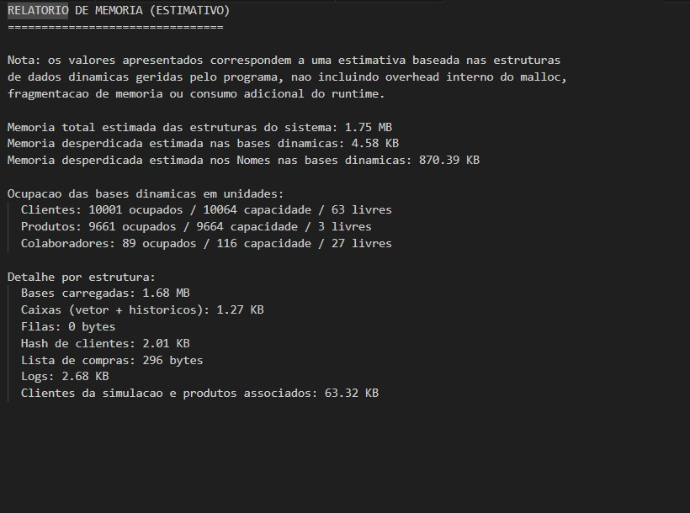
Figura 1 - Estado inicial da utilização de memória antes das otimizações estruturais.
A primeira melhoria consistiu na substituição de referências diretas a estruturas completas por identificadores únicos (IDs) de produtos e clientes. Sempre que é necessário aceder aos dados completos, o sistema realiza a pesquisa nas bases correspondentes através do ID associado. Esta abordagem reduziu significativamente o consumo de memória das entidades ativas da simulação, Figura 2.
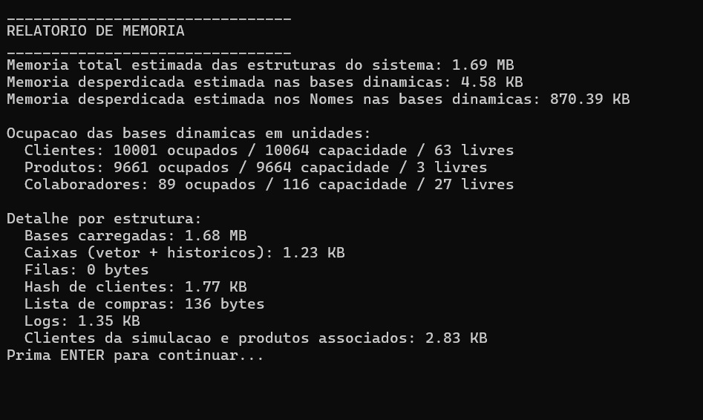
Figura 2 - Redução do consumo de memória das entidades ativas após utilização de IDs em vez de estruturas completas.
Com esta alteração, a estrutura “Clientes da simulação e produtos associados” reduziu de aproximadamente 63.32 KB para 2.83 KB, demonstrando o impacto significativo da redução de redundância estrutural e da utilização de referenciação indireta, Figura 3.

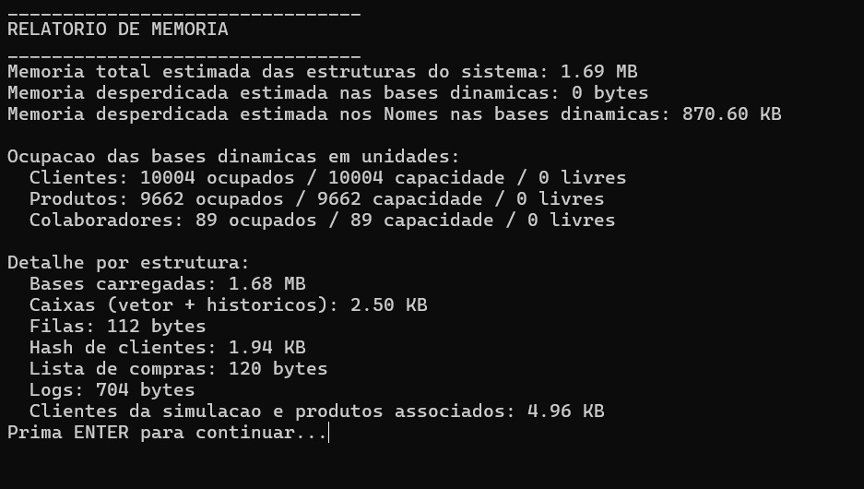
Figura 3 - Estado das bases dinâmicas após implementação de alocação ajustada à quantidade real de registos.

A segunda melhoria consistiu na leitura prévia da quantidade de registos válidos existentes nos ficheiros de clientes, produtos e colaboradores, permitindo realizar uma alocação inicial ajustada à dimensão real das bases de dados. Posteriormente, quando necessário, o sistema utiliza realloc com crescimento controlado através do parâmetro FATOR_CRESCIMENTO_VETORES.

Como resultado, a memória desperdiçada estimada nas bases dinâmicas foi reduzida para 0 bytes, eliminando espaços ociosos causados por vetores estáticos sobredimensionados, Figura 4.

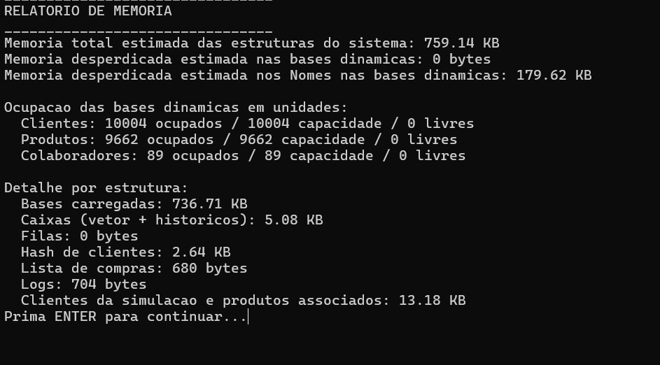
Figura 4 - Redução do consumo global de memória após otimização dinâmica dos nomes dos produtos.

A terceira melhoria focou-se na otimização do armazenamento dos nomes dos produtos, substituindo arrays estáticos de caracteres por alocação dinâmica com ponteiros char *. Desta forma, cada nome passou a ocupar apenas o espaço estritamente necessário para o seu conteúdo textual. Esta alteração reduziu a memória total estimada do sistema de aproximadamente 1.69 MB para 759.14 KB, enquanto a memória desperdiçada nos nomes das bases dinâmicas diminuiu de 870.60 KB para 179.62 KB.

Os testes realizados demonstraram que decisões arquiteturais aparentemente simples, como a utilização de IDs, alocação dinâmica ajustada e armazenamento otimizado de strings, tiveram impacto significativo na eficiência global do sistema, reduzindo drasticamente o consumo de memória e o desperdício estrutural das entidades em execução.

Conclusão e Perspetivas Futuras
O projeto de Simulação de Fluxo de Supermercado permitiu consolidar de forma prática os conceitos de programação estruturada, gestão de memória e manipulação de ficheiros em C, materializando-se numa aplicação funcional e coerente com o enunciado proposto. A arquitetura de dados dinâmicos (como Hash Table e as Filas) e pelas persistências em ficheiros de texto e ninhários, mostrou-se adequada à modelação de um ambiente de retalho complexo, com gestão dinâmica de caixas e comportamento variável de clientes

Dificuldades e Aprendizagens Adquiridas
As principais dificuldades centraram-se na gestão correta do tempo de simulação e na coordenação dos eventos simultâneos, como o atendimento nas caixas enquanto novos clientes entram no sistema, exigindo um domínio cuidadoso das funções temporais e da lógica de estados. Adicionalmente, a integração entre estruturas dinâmicas e os ficheiros de inicialização e gravação final levantou desafios de consistência e gestão de memória, que foram ultrapassados através de validações sistemáticas de limites e de um tratamento explícito de erros de I/O. Do ponto de vista formativo, o trabalho reforçou a importância da documentação interna, da utilização de constantes simbólicas e da separação clara entre a interface de utilizador, a lógica de simulação e a camada de acesso a todos

Perspetivas Futuras
Como evolução natural, destaca-se a integração com sistemas de inteligência artificial para otimizar a abertura de caixas baseadas na previsão de afluência, reduzindo a dependência de parâmetros naturais. Outra linha de trabalho futuro consiste no desenvolvimento de uma interface gráfica que permita visualizar o movimento dos clientes em tempo real e na migração para uma base de dados SQL, mantendo a lógica já implementada em C. Isto permitiria escalar a solução para cenários de utilização mais exigentes, como a simulação de grandes superfícies comerciais ou redes de supermercado em simultâneo.

Referências

Chaudhuri, S., & Dayal, U. (March de 1997). An Overview of Data Warehousing and OLAP Technology. SIGMOD Rec., 26, 65-74.

Bibliografia
AMERICAN PSYCHOLOGICAL ASSOCIATION - Publication manual of the American Psychological Association (6ª Ed.). Washington DC: APA, 2010. ISBN: 978-1-4338-0561-5. Cota (Biblioteca ESTGV: 001.89 AME

